CTRM Malaysia nutzt NCSIMUL Machine von SPRING Technologies für seine neue 5-Achs-Portalmaschine
«Mit NCSIMUL reduzieren wir die Zeit für Probeläufe (99%) sowie das Risiko von Kollisionen und anderen Problemen während der Bearbeitung.»

Paris, 29 Oktober 2015
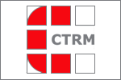
Composites Technology Research Malaysia Sdn Bhd, bekannt als CTRM Malaysia, ist global führend in den Bereichen Verbundstoffe sowie Luft- und Raumfahrtindustrie. Hierbei ist das CTRM Malaysia sowohl für lokale Unternehmen als auch für Global Players weltweit ein wichtiger strategischer Partner. Die malaysische Regierung hat in diesem Zusammenhang die Luft-und Raumfahrtbranche sowie den Bereich Composites als die wichtigsten Treiber für das zukünftige Wachstum Malaysias identifiziert.
Gemäß des Unternehmenscredos "Das KOMPETENZZENTRUM für Verbundstoffe sowie Luft- und Raumfahrt" und seiner Mission "dabei der Partner erster Wahl durch Weiterentwicklung von Menschen und Know-How, Produkten und Kapazitäten zu sein", begann CTRM seine Tätigkeit mit der Montage und der Fertigung eines zweisitzigen Kleinflugzeugs mit Verbundstoffen, dem Eagle 150B. Heute ist CTRM Teil der globalen Wertschöpfungskette von Verbundstrukturkomponenten für führende Hersteller kommerzieller und militärischer Flugzeuge.
Neben der Fertigung von Flugzeug-Strukturkomponenten aus Verbundstoffen bietet CTRM auch Dienstleistungen in den Bereichen Engineering Design, Montage von komplexen Bauteilen, F&E in Verbundstoffen, komplexe Strukturkomponenten im Automobilbereich und Verteidigungsausrüstung sowie im Bereich unbemannter taktischer Flugkörper an.

DIE HERAUSFORDERUNGEN

CTRM begann unlängst mit der Produktion komplexer Bauteile auf neuen 5-Achs-Portalmaschinen. Große Maschinen, Bauteile und komplexe Prozesse führen bei der Fertigung jedoch oft zu Problemen wie etwa ungenaue Lochpositionen, Verschnitt an den Kantenenden, Kollisionen aufgrund ungeeigneter Schneidewerkzeuge und Programme oder durch zu kurz gewählte Werkzeuge. Dies kann zu enormen Zusatzkosten führen, wie sie zum Beispiel bei Online Debugging, Neustarts und zerstörte Materialien entstehen.
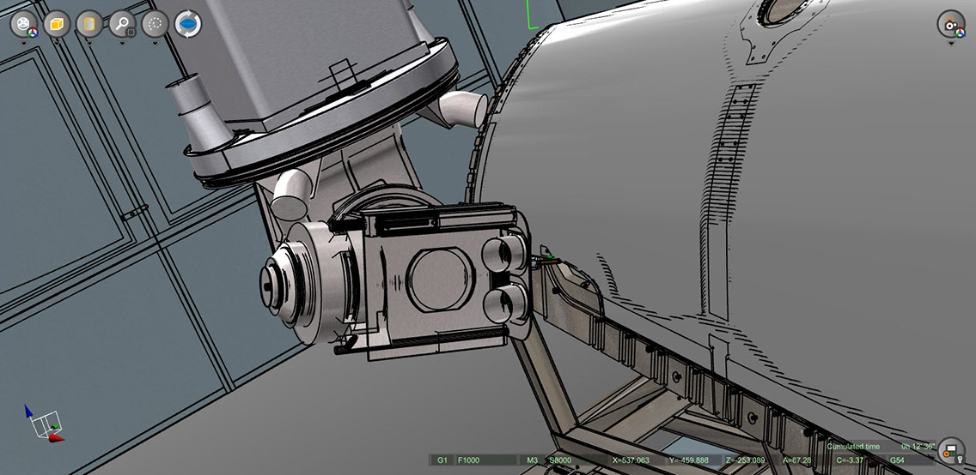
Die NC-Programme und –Zyklen, welche die physischen Eigenschaften der Maschine verwenden, müssen vollständig simuliert und erprobt werden, ehe das endgültige Programm an die eigentliche Maschine gesendet wird. Zu diesen Eigenschaften zählen: Linearmotoren, automatische Werkzeugwechsler, automatische Wechsler für den Staubextraktor, gleichzeitiger Einsatz mehrerer Achsen, automatisches Messen des Versatzes beim Laserwerkzeug, Erprobung von Werkstücken, besondere Bohrwerkzeuge für Designentwürfe und viele mehr. CTRM suchte daher nach einer umfassenden Maschinensimulationssoftware für die Entwicklung, Optimierung und Durchführung von NC Maschinenprogrammen.
Das Unternehmen entschied sich für NCSIMUL Machine von SPRING Technologies.
Ausschlaggebend waren die hohe Geschwindigkeit der NC-Code-Simulation, die benutzerfreundliche Bedienoberfläche und die Fähigkeit, alle Programme, Unterprogramme und komplexen Makros jeder CTRM-NC-Maschine dekodieren und simulieren zu können.

DIE VORTEILE

Die Vorteile der Virtual Machine innerhalb der NCSIMUL-Maschinenumgebung waren von Anfang an signifikant: Die Prozesse im Rahmen der Fehlerbestätigung und -behebung werden von der realen Maschine auf die virtuelle Maschine übertragen, die sich auf den Computern der Programmierer befindet.
Für CTRM entstanden hieraus die folgenden Hauptvorteile:
- Ein Offline-Entwicklungsprogramm für neue Projekte, komplexe Formen und Optimierungsprozesse.
- Höhere Produktivität durch bessere Performance. NCSIMUL reduziert die Zeit für Probeläufe (99%) sowie das Risiko von Kollisionen und anderer Probleme während der Bearbeitung. Alle Programmüberprüfungen für bestehende und zukünftige Maschinen werden offline erledigt, sodass die Maschinen stets für die Produktion bereit stehen.
- Identifikation von Fehlern und Fehleinstellungen des NC-. Programms, die Kollisionen zwischen Spindelkopf, Werkzeughalterung und -befestigung verursachen.
- Optimale Auslastung der CNC-Maschinen.
- NCSIMUL Machine genießt in Malaysia hervorragenden Service und technischen Support durch die lokalen Lieferanten in Kuala Lumpur und Penang.

Über SPRING Technologies
SPRING Technologies unterstützt seine Kunden in sämtlichen Bereichen der Fertigung, um eine optimale Leistung ihrer Fertigungsmaschinen zu erreichen, Kosten einzusparen und die Produktivität zu steigern.
Die NCSIMUL SOLUTIONS® Software ermöglicht eine umfassende, integrierte Kontrolle des kompletten Fertigungsprozesses in Echtzeit, einschließlich NC-Programmierung, Maschinensimulation, Schneid- und Werkzeugverwaltung, Programmübertragung und Real Time Monitoring des Maschinenstatus.
Dieses einzigartige Konzept verschlankt nicht nur den gesamten digitalen Prozess, sondern stellt damit auch die erforderlichen Instrumente und Flexibilität für die Fabrik der Zukunft zur Verfügung.

Das 1983 gegründete Unternehmen besitzt Standorte in Frankreich, Deutschland, USA und China und arbeitet weltweit mit Herstellern aus den Bereichen Maschinenbau, Automobil, Luft- und Raumfahrt, Verteidigung, Transport, Energie und der Medizintechnik zusammen.
Mit seinem internationalen Händlernetz unterstützt SPRING seine Kunden auf allen fünf Kontinenten.
Erfahren Sie mehr auf: www.ncsimul.com
NCSIMUL, NCEXPERIENCE, Optitool und NCdoc sind eingetragene Marken von SPRING Technologies.

Pressekontakt

Philippe Solignac
SPRING Technologies HQ
Corporate Marketing Director
+ 33 (0)1 43 60 25 00
psolignac@springplm.com

Patrick Schulze
Wordfinder Ltd. & Co. KG
+ 49 (0)40 840 55 92-18
ps@wordfinderpr.com

